ID.SPACE VIZZION – en ny tids stationcar med sport, stil og strøm

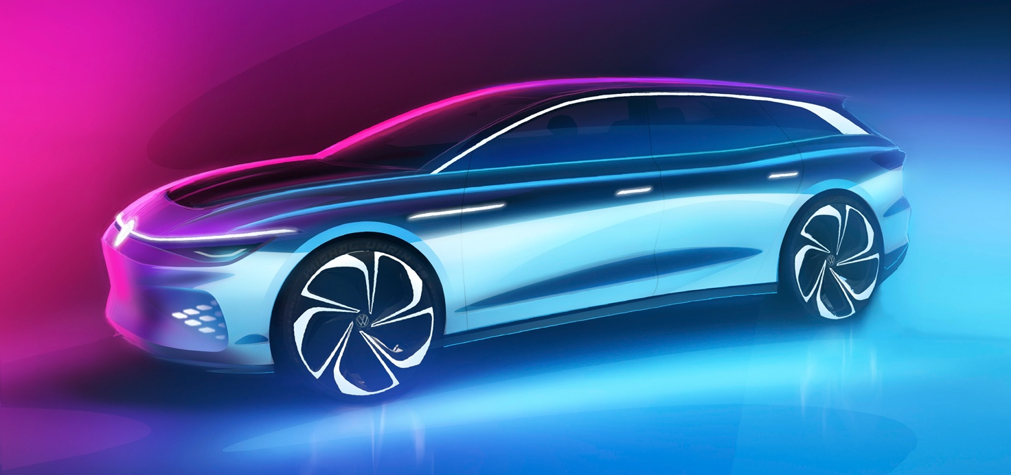

- Nul emission og maksimal anvendelighed: ID. SPACE VIZZION definerer et helt nyt segment for elbiler
- Aerodynamisk eksteriørdesign: Åbninger i front- og tagsektionen reducerer vindmodstanden og giver en længere rækkevidde på op til 590 km (WLTP)
- 7. medlem af ID.-elbilsfamilien: ID. SPACE VIZZION kommer efter ID.3, ID. CROZZ, ID. BUZZ, ID. VIZZION, ID. BUGGY OG ID. ROOMZ

Aftenen før åbningen af Los Angeles Auto Show, den 19. november 2019, hiver Volkswagen klædet af ID. SPACE VIZZION – det 7. familiemedlem i den nye familie af ID.-elbiler. Denne elegante og strømlinede stationcar er en nulemissionsbil til en ny æra, en ny tankegang og en ny form for mobilitet. ID. SPACE VIZZION er fremtidens stationcar, der kombinerer den karakteristiske aerodynamiske form fra en Gran Turismo med rummeligheden fra en SUV. ID. SPACE VIZZION fører det nu velkendte ID.-design-DNA videre, alligevel har den sin helt egen progressive karakter.

”Indtil nu har vi med ID.-familien demonstreret, hvad der er muligt med elbiler i de mest velkendte bilklasser. Med ID. SPACE VIZZION skaber vi et ny segment for elbiler,” siger Volkswagens designchef Klaus Bischoff.

ID. SPACE VIZZION er bygget på Volkswagen nye MEB modulplatform til elbiler, der udnytter de tekniske muligheder indenfor e-mobilitet fuldt ud og garanterer lang rækkevidde, en dynamisk køreoplevelse og en helt ny dimension indenfor digitale netværk.

Når det drejer sig om design, er front- og tagsektionen meget præcise med åbninger til luftstrømme, hvilket giver et aerodynamisk optimeret design. Takket være den effektive elektriske drivlinje og den imponerende aerodynamik har ID. SPACE VIZZION en rækkevidde på op til 590 km (WLTP).

Indeni definerer konceptbilen med sit komplet digitaliserede cockpit en ny æra af intuitiv betjening og funktionalitet. Der er konsekvent benyttet bærebare råmaterialer så som det nye AppleSkinTM , en form for kunstlæder med en rest af appelsinjuice-produktion.

ID. SPACE VIZZION er en konceptbil designet til fremtiden, men den er ikke kun en fjern fremtidsvision. En produktionsklar version af bilen forventes introduceret i slutningen af 2021 og kommer i forskellige versioner til USA, Europa og Kina.

Find mere information om de øvrige ID.-familiemedlemmer her.

Find mere information om ID.3 – den første ID.-elbil her.

